Жобасын өткізудің даярлық жоспары бойынша іске асырылған жұмыстар:
- Жоба тақырыбын таңдар алдында, аға тәлімгер және тәрбие ісі жөніндегі орынбасарының жоспарларына жоба жұмысын енгізе отырып, олармен бірлесе ақылдаса отырып, оқушылармен және сынып жетекшімен бірге тақырыпты таңдау. Жоба күнделігі жұмысын бастау.
- 2020 жылы елімізде Волонтерлер жылы болып жариялағандықтан таңдалған жобаның тақырыбы: «Еріктілер» алып отырмыз.
Оқу - ісі жөніндегі директордың орынбасары: Бекмурзинова Гаухар Абуовна. Өзін-өзі тану мұғалімі: Мукушева Майя Акатаевна

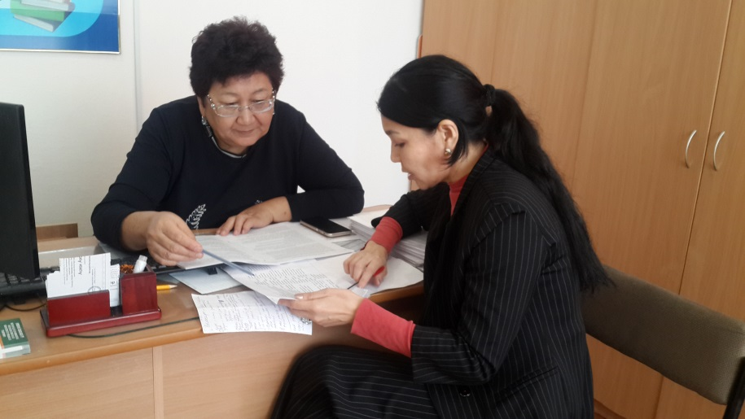

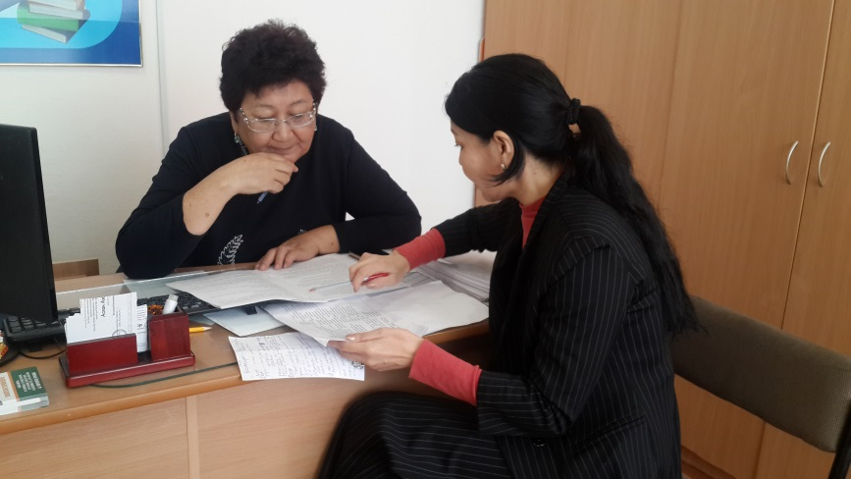

Оқу-тәрбие ісі жөніндегі директордың орынбасары: Сибанбаева Багдат Акрамовна. Өзін-өзі тану мұғалімі: Мукушева Майя Акатаевна

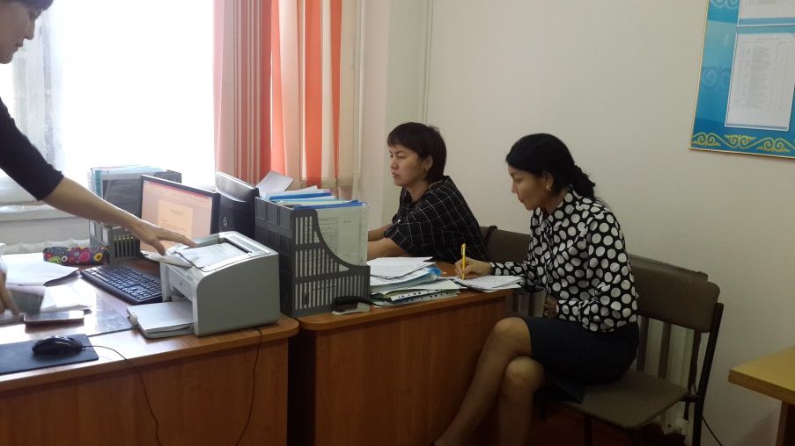

Аға тәлімгер: Айдарханова Наира Сапаргалиевна . Өзін-өзі тану мұғалімі: Мукушева Майя Акатаевна
